27 февраля в Центральной библиотеке к 57 –й годовщине событий на острове Даманский прошёл урок патриотизма «За Родину стояли: хроника Даманского конфликта» для военнослужащих срочной службы г. Дальнереченска. Слушатели познакомились с предпосылками и причинами конфликта, событиями, произошедшими на острове Даманский второго и пятнадцатого марта 1969 года. Дальнереченск чтит память о воинах-пограничниках, принявших на себя удар многократно превосходящего по силам противника, проявив мужество, стойкость и отвагу. Особо были отмечены подвиги Героев Советского Союза: Леонова Д. В., Стрельникова И. И., Бубенина В. Д., Бабанского Ю. В., Орехова В. В. Спасибо Ларисе Николаевне Епифановой за рассказ о Николае Петрове – пограничнике заставы И.И. Стрельникова, успевшего сделать несколько снимков начала конфликта. Особые слова благодарности выражаем Гусеву Сергею, Гопанюк Ивану, Гончаренко Дмитрию за исполнение музыкальных номеров. В завершении мероприятия Татьяна Анатольевна Янтудина прочла стихотворение «Март 1969» собственного сочинения, вышедшего в сборнике «Символ мужества остров Даманский».
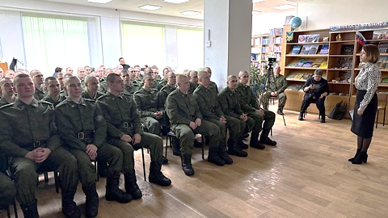

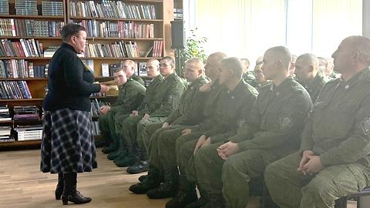

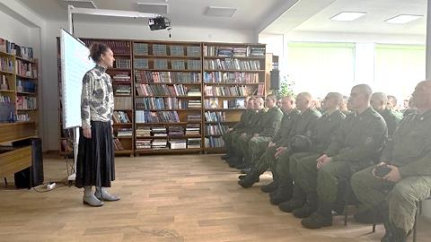

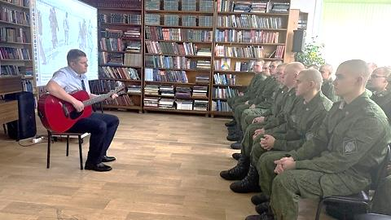

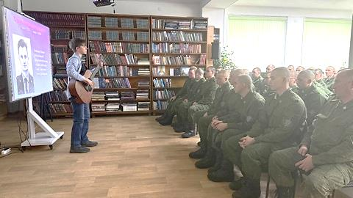

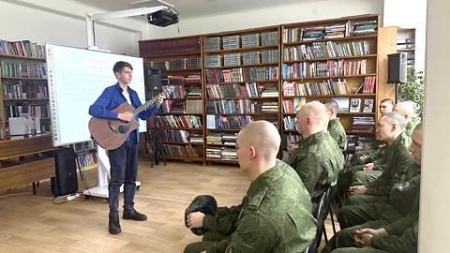
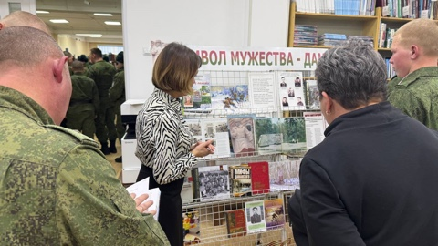

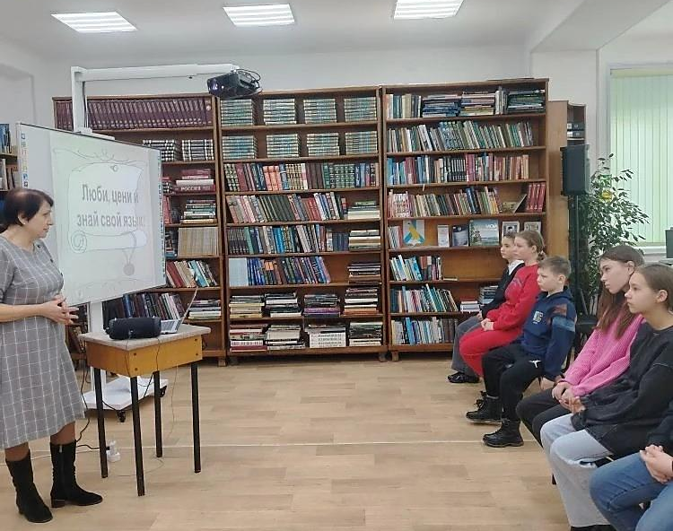
О бережном отношении к русскому языку шла речь на встрече с воспитанниками центра содействия семейному устройству в последний день февраля в Центральной библиотеке. Что значит «беречь язык»? От кого? Неужели у него есть враги? Конечно, есть! Это бранные слова, слова-паразиты, засилье жаргона и сленга, обилие в нашей речи иностранных слов, которые порой непонятны людям, сквернословие. Ребята согласились, что надо работать над культурой речи, пополнять свой словарный запас, больше читать. Пусть наши мысли и слова всегда будут чистыми!

В Центральной библиотеке состоялось очередное мероприятие в рамках экологической лаборатории «Удэгейская легенда». Сотрудники Национального парка «Удэгейская легенда» во время познавательного часа «Удивительный мир болот» познакомили учащихся 2-х классов МБОУ «Лицей» с процессом образования болот, рассказали о заповедниках, богатых болотистой местностью (Васюганский заповедник, Полистовский заповедник) и продемонстрировали ребятам фрагменты настоящего торфа и мха-сфагнума. Участники встречи узнали о богатом растительном мире болот, а также о птицах, жизнь которых тесно связана с болотами.
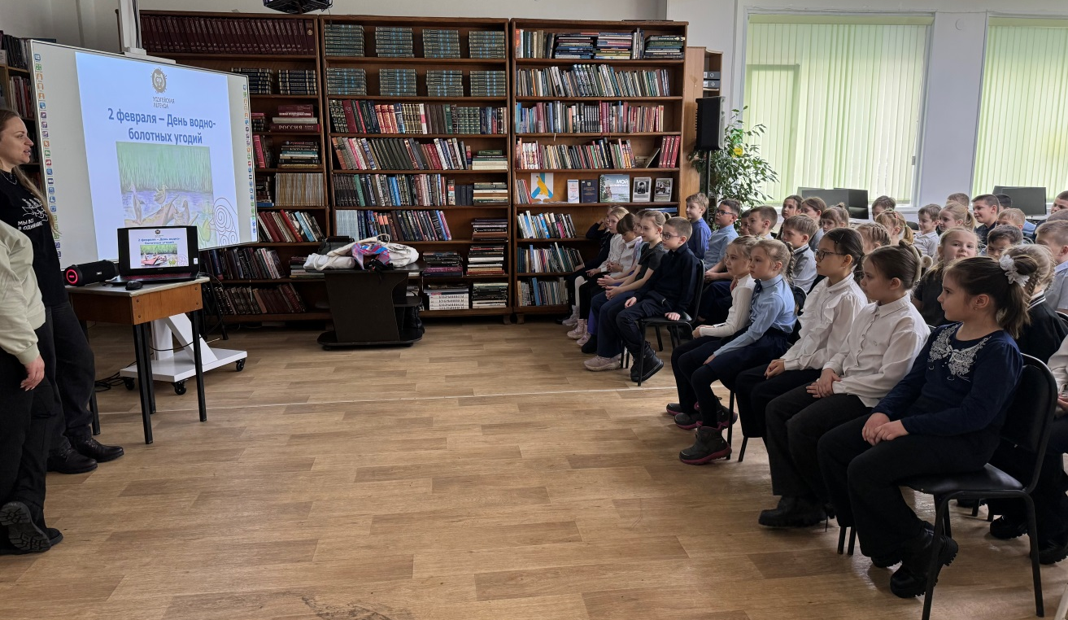
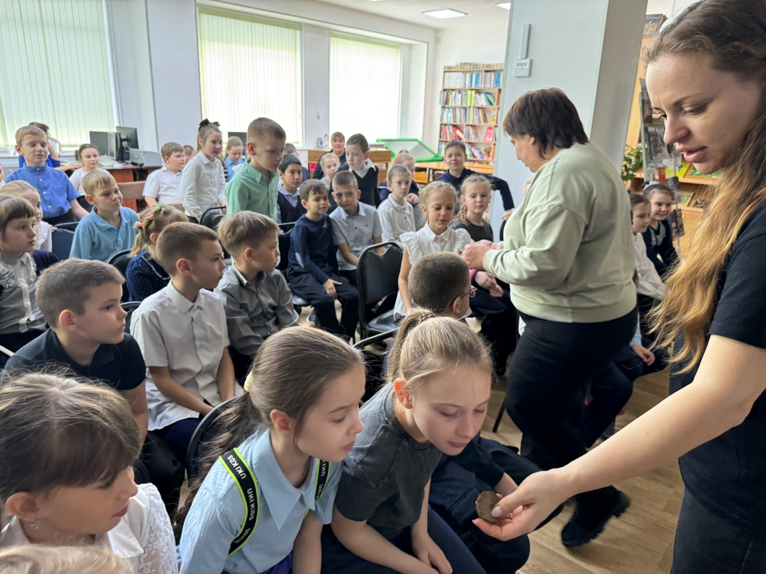

26 февраля в Центральной библиотеке прошел увлекательный урок «Охота за кадром: фотоловушки в экосистеме парка», на котором присутствовали учащиеся начальных классов МБОУ «Лицей». Сотрудники Национального парка «Удэгейская легенда» рассказали ребятам, как работают фотоловушки, кто занимается их установкой и каких животных на них удается зафиксировать. А также дали возможно участникам мероприятия почувствовать себя настоящими дикими животными и попасть в кадр одной из фотоловушек.
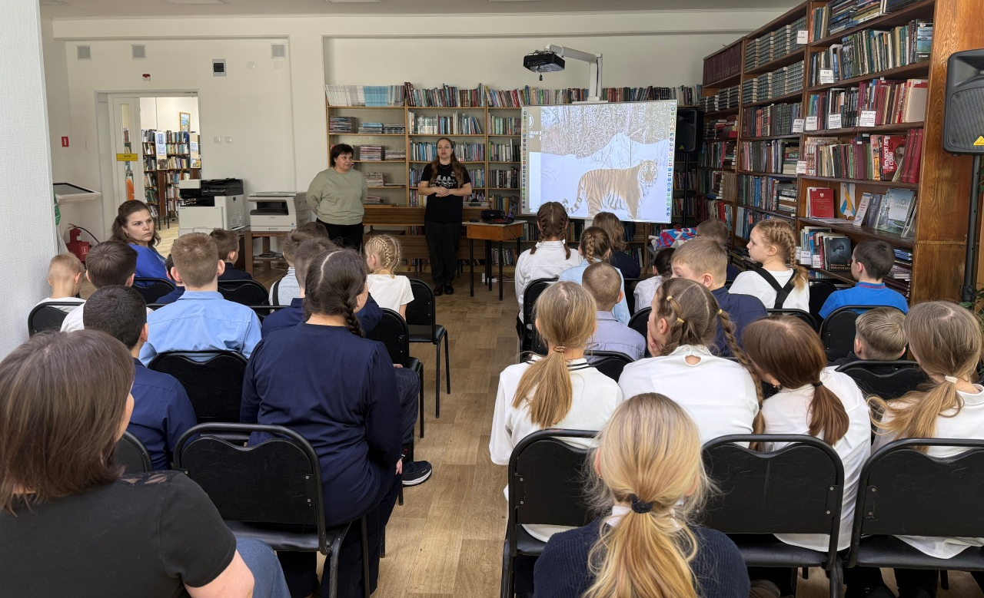

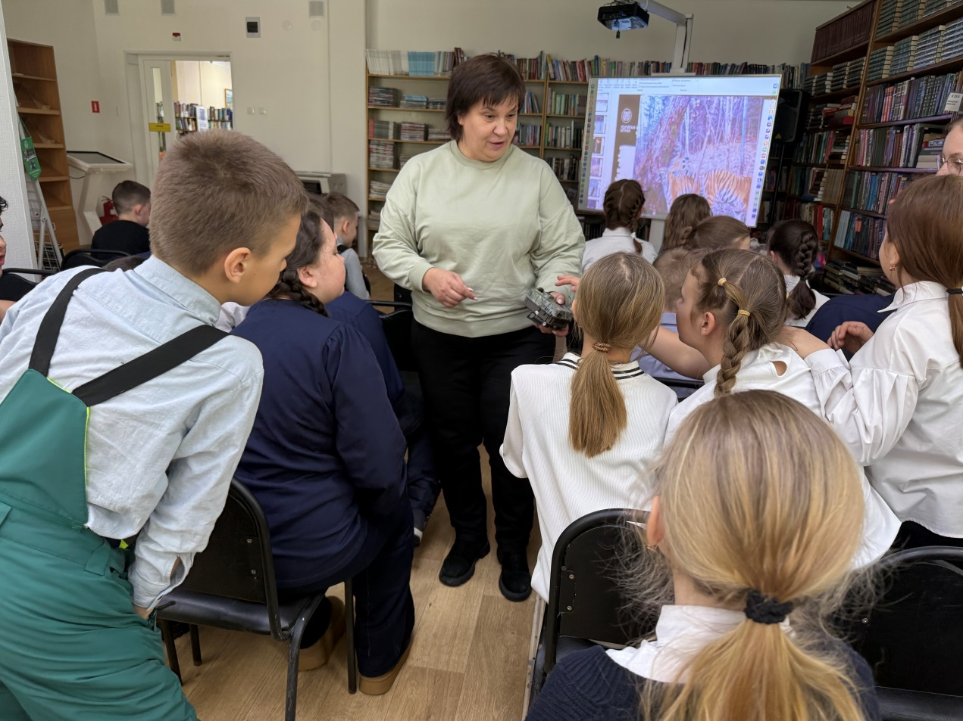

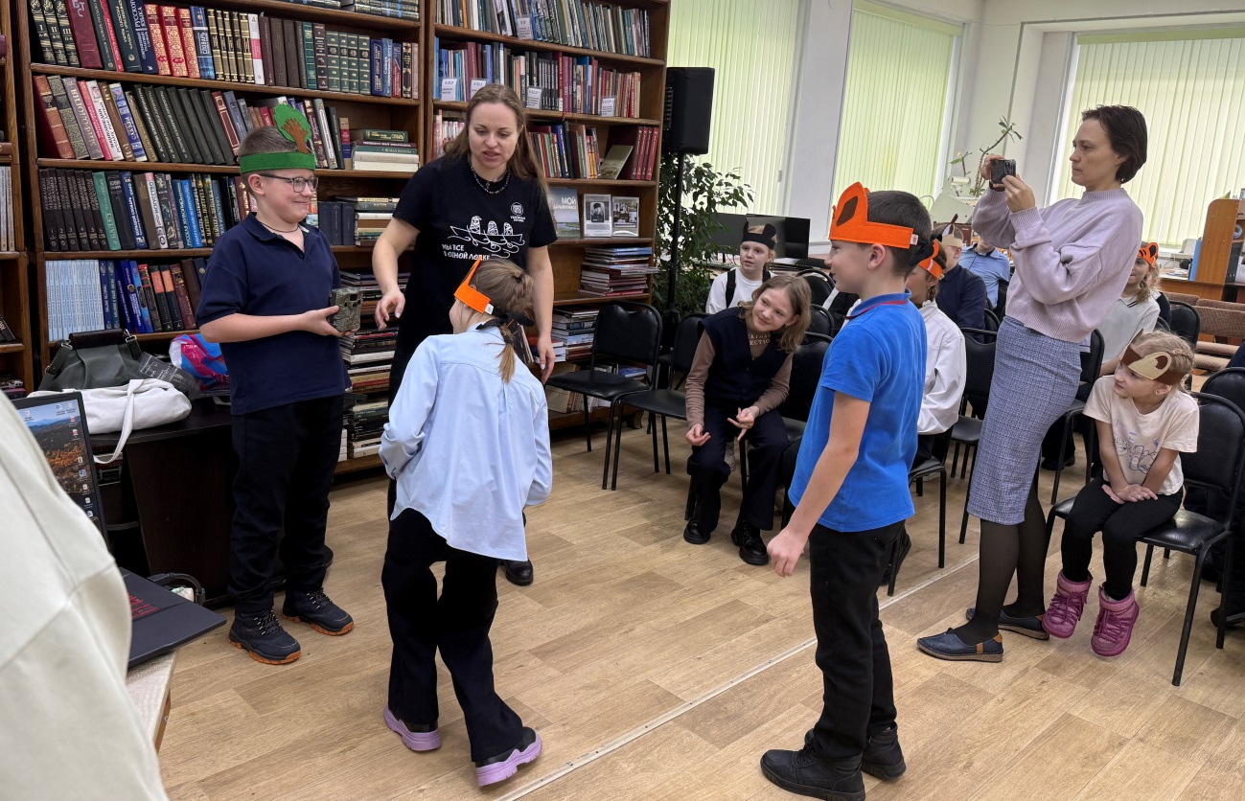

В честь Дня гражданской авиации, волонтеры центра «Поколение Ридерс» организовали увлекательное занятие для малышей из детского сада «Дюймовочка». На познавательном часе «Что летает в небе?» дети в игровой форме познакомились с миром авиации: узнали о различных видах самолетов, профессиях пилота и стюардессы, а также о важности безопасности в полете. Мероприятие включало активное обсуждение, просмотр мультфильма, подвижные игры, имитирующие полет, и интерактивную игру «Что взять в полет?», подарив малышам массу положительных эмоций и новых знаний.
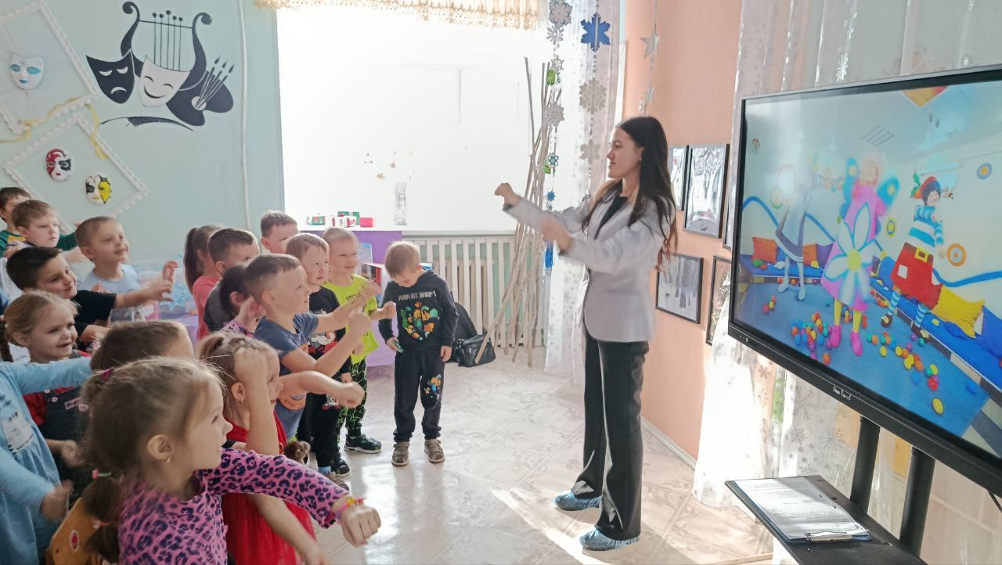

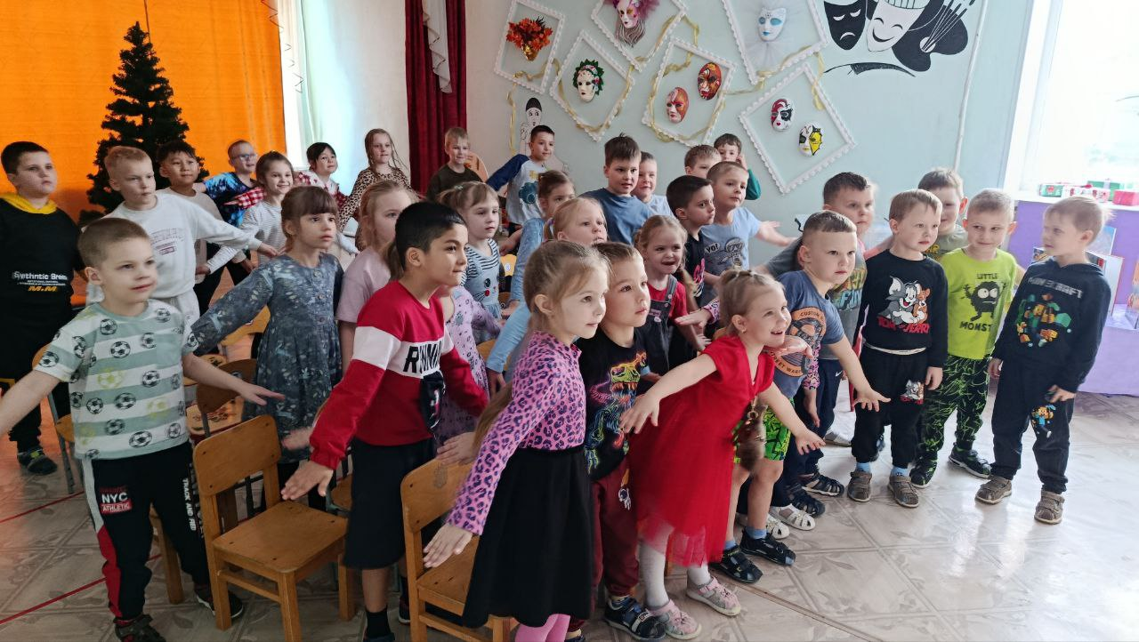

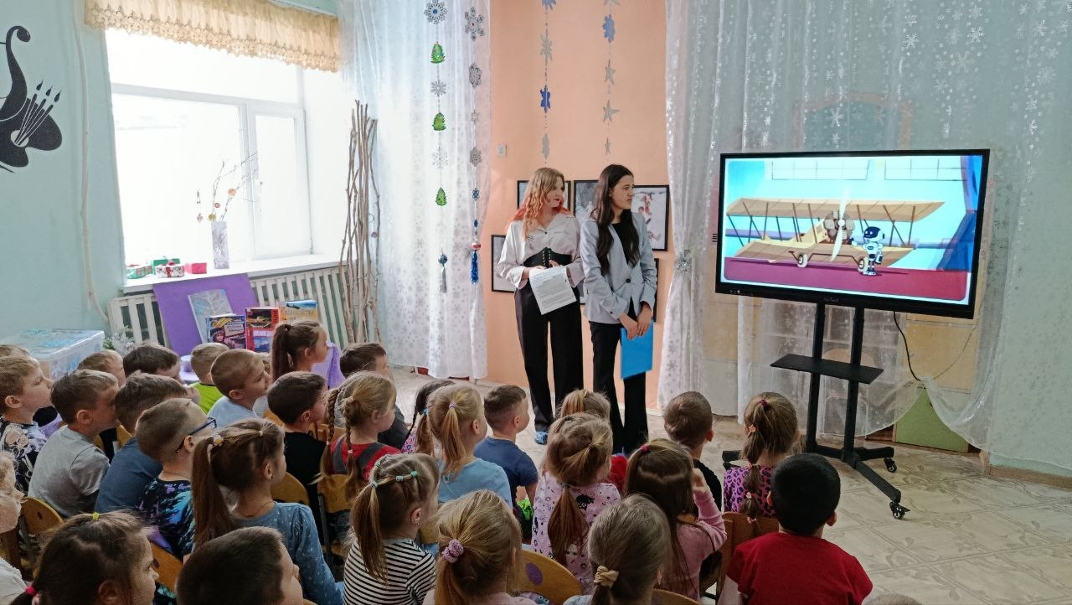

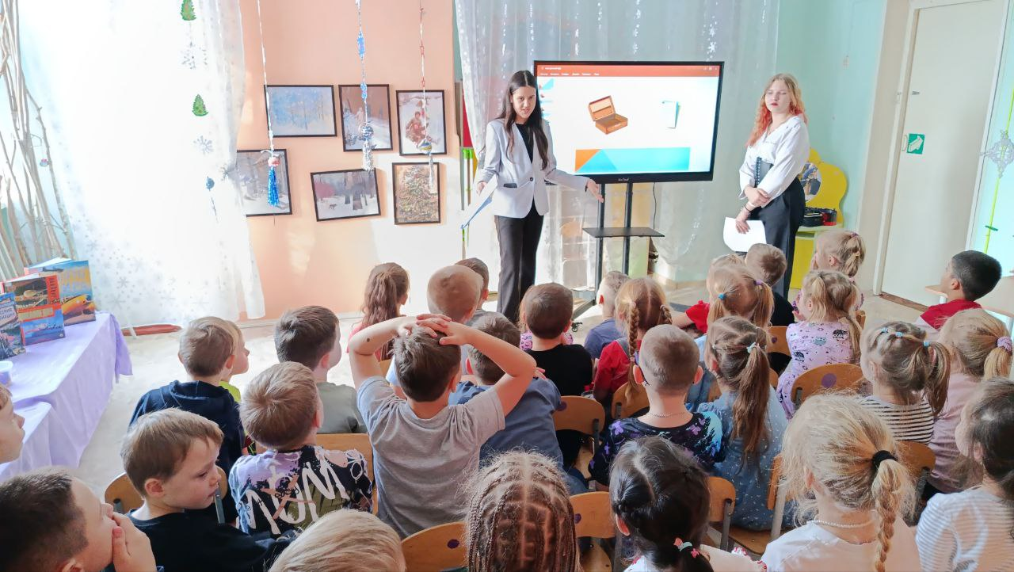

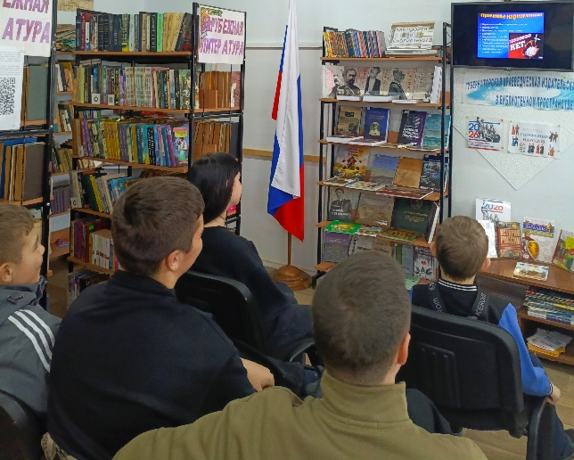
В преддверии Международного Дня борьбы с наркоманией и незаконным оборотом наркотиков, 28 февраля в библиотеке-филиале №2 прошел час-предупреждение «Мир опасных пристрастий». Мероприятие началось с демонстрации видеороликов, наглядно показывающих разрушительное воздействие на организм и психику человека. После просмотра состоялось обсуждение увиденного, в ходе которого библиотекарь рассказала, что наркомания трудно поддаётся лечению и на сегодняшний день не имеет эффективных методов. Ребята задавали интересующие их вопросы и высказали своё мнение о данной проблеме и познакомились с литературой, которая была представлена находится на выставке.

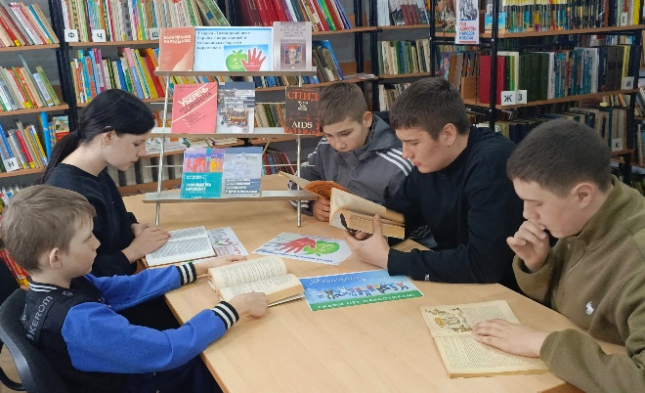

26 февраля стал ярким днем для читателей библиотеки-филиала №1. Игровая программа «Зимние забавы» собрала ребят для весёлых игр на свежем воздухе. Детям невероятно понравились снежные эстафеты, командные игры и легкие состязания, адаптированные к морозной погоде. Такие мероприятия развивают физическую активность, улучшают настроение и укрепляют здоровье детей.
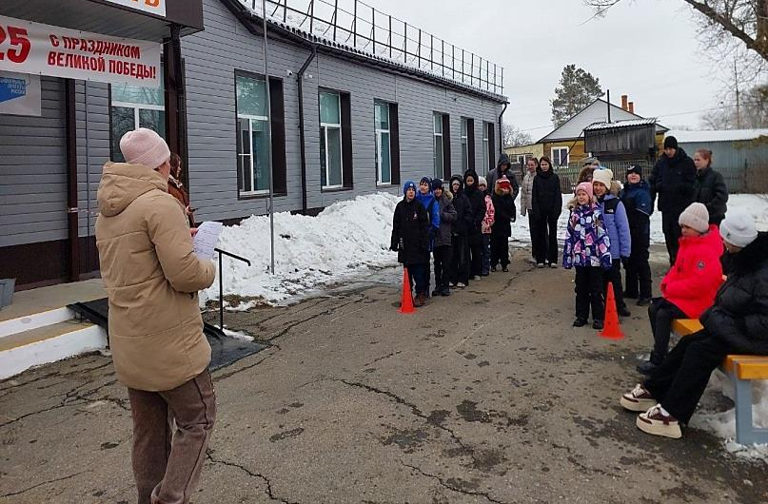

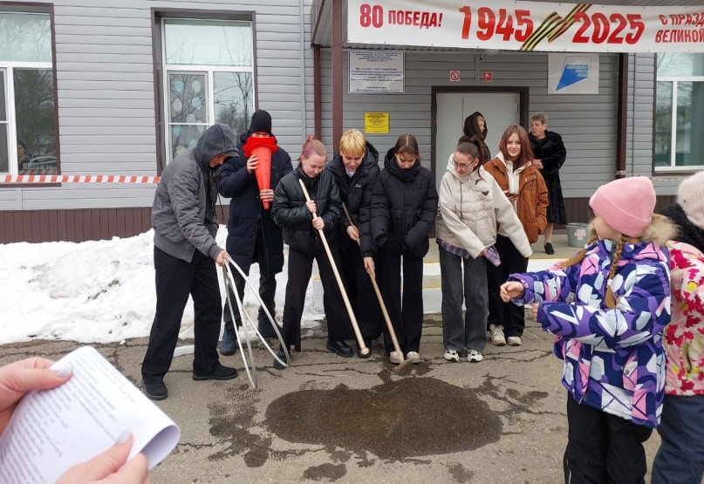

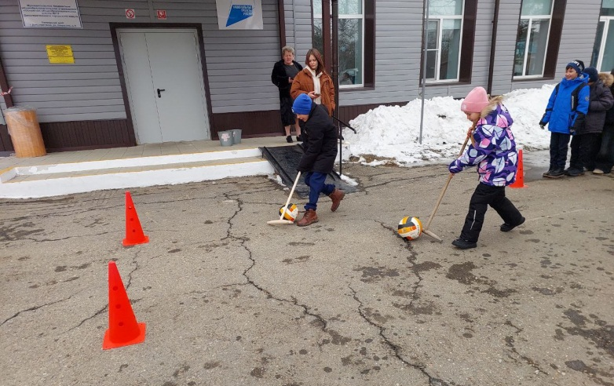

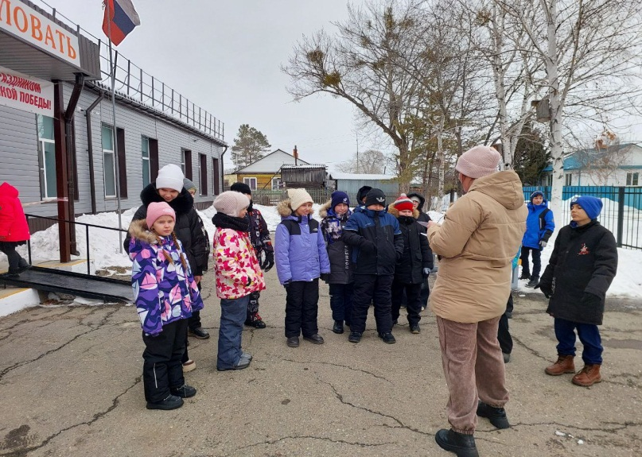

В Центральной библиотеке рамках программы «Заветное слово» для учащихся 3 «В» класса МБОУ «Лицей» проведен литературный микс «Пестрые сказки Владимира Одоевского». Ребята познакомились с творчеством замечательного русского писателя, сказочника Владимира Фёдоровича Одоевского и его удивительными сказками.
К числу самых значительных произведений писателя относится сборник «Пестрые сказки с красным словцом, собранные Иринеем Модестовичем Гомозейкою магистром философии и членом разных ученых обществ, изданные В. Безгласным». Одоевский был человеком энциклопедических знаний, одним из первых написал научно-фантастическую сказку «Городок в табакерке» и предсказал появление телеграфа, полетов в космос.
Ребята посмотрели мультфильм по сказке «Мороз Иванович», узнали о свойствах угля (фильтрование, абсорбация) и ответили на вопросы викторины, а также из сказки «Серебряный рубль» узнали, какими были старинные русские монеты.
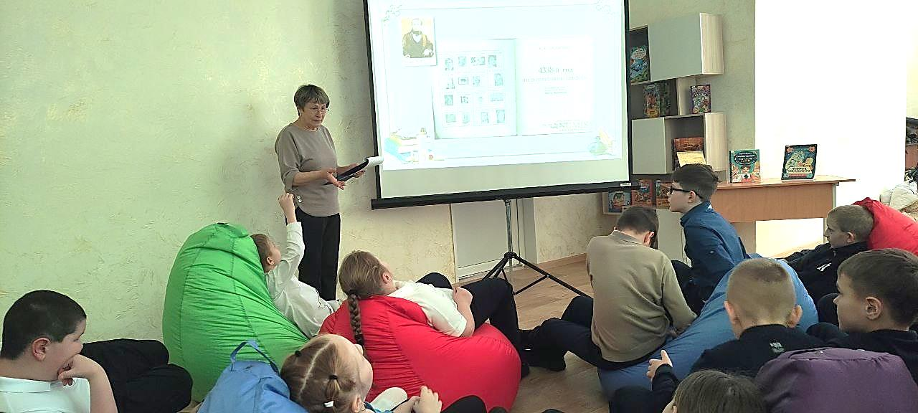

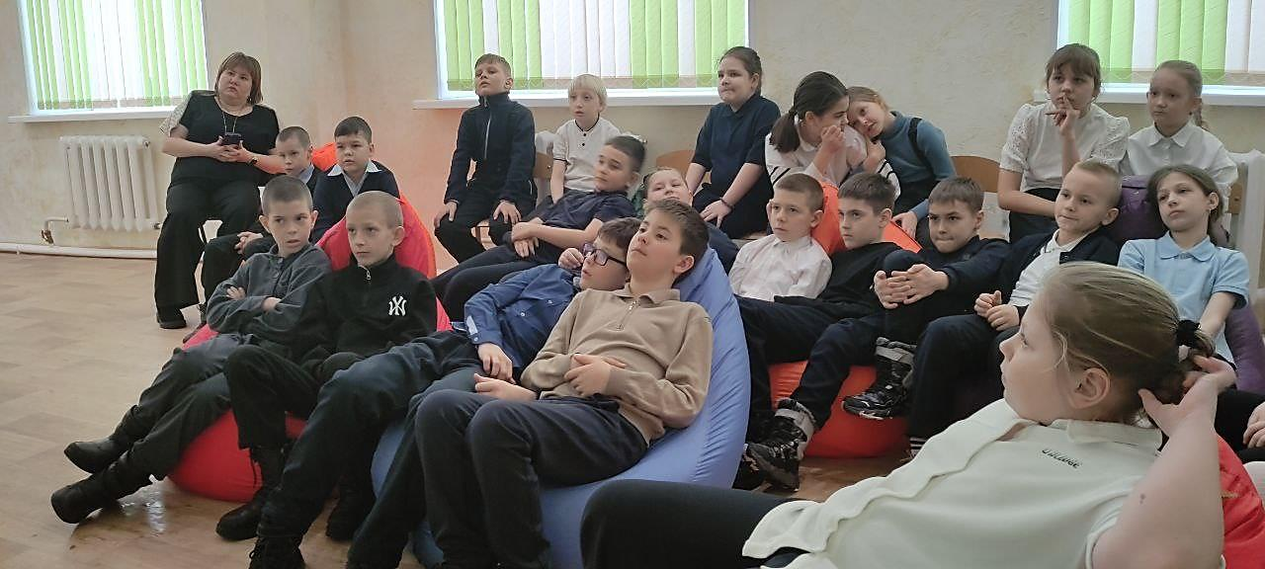

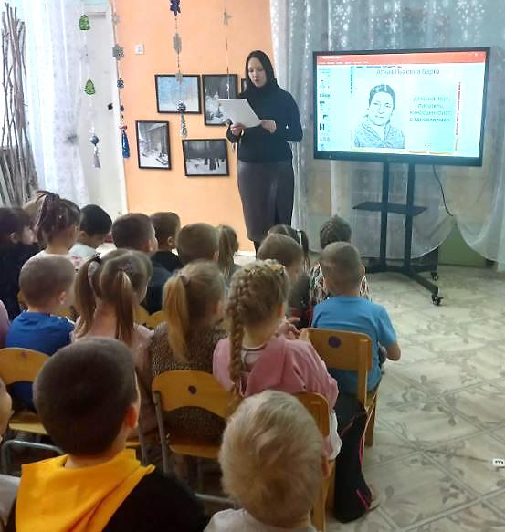
Центральная библиотека организовала для воспитанников детских садов праздник детской поэзии – «Весёлый день с Агнией Барто». Увлекательная беседа о жизни и творчестве Агнии Барто показала насколько насыщенной и интересной была её судьба. Дети с радостью окунулись в волшебный мир её стихов, оживляя в памяти знакомые строки. Они с энтузиазмом участвовали во всех активностях: с удовольствием читали любимые стихотворения вслух, проявляли смекалку, отгадывая загадки, и весело играли в «Доскажи словечко». Для ребят было настоящим удовольствием вспомнить уже полюбившиеся и открыть для себя новые стихи «бабушки Барто».
Центральная библиотека организовала для воспитанников детских садов праздник детской поэзии – «Весёлый день с Агнией Барто». Увлекательная беседа о жизни и творчестве Агнии Барто показала насколько насыщенной и интересной была её судьба. Дети с радостью окунулись в волшебный мир её стихов, оживляя в памяти знакомые строки. Они с энтузиазмом участвовали во всех активностях: с удовольствием читали любимые стихотворения вслух, проявляли смекалку, отгадывая загадки, и весело играли в «Доскажи словечко». Для ребят было настоящим удовольствием вспомнить уже полюбившиеся и открыть для себя новые стихи «бабушки Барто».

